Шыңғырлау аудандық мәслихатының 2021 жылғы 26 шілдедегі № 8-3 "Шыңғырлау ауданы бойынша 2021-2022 жылдарға арналған жайылымдарды басқару және оларды пайдалану жөніндегі жоспарын бекіту туралы" шешіміне толықтыру енгізу туралы
Батыс Қазақстан облысы Шыңғырлау аудандық мәслихатының 2022 жылғы 31 тамыздағы № 27-1 шешімі
аудандық мәслихат ШЕШТІ:
1. Шыңғырлау аудандық мәслихатының 2021 жылғы 26 шілдедегі № 8-3 "Шыңғырлау ауданы бойынша 2021-2022 жылдарға арналған жайылымдарды басқару және оларды пайдалану жөніндегі жоспарын бекіту туралы" шешіміне толықтыру енгізілсін:
көрсетілген шешіммен бекітілген Шыңғырлау ауданы бойынша 2021-2022 жылдарға арналған жайылымдарды басқару және оларды пайдалану жөніндегі жоспарына мынадай мазмұндағы 8) тармақшамен толықтырылсын:
"8) жергілікті жағдайлар мен ерекшеліктерге қарай жеке ауладағы ауыл шаруашылығы жануарларын жаюға халық мұқтажын қанағаттандыру үшін қажетті жайылымдардың сыртқы мен ішкі шекаралары және алаңдары белгіленген карталарын осы Жоспардың 43, 44, 45, 46, 47, 48, 49, 50 қосымшаларына сәйкес:
Шыңғырлау ауданы бойынша
2021-2022 жылдарға арналған
жайылымдарды басқару және
оларды пайдалану жөніндегі
жоспарға 43-қосымша
Жеке ауладағы ауыл шаруашылығы жануарларын жаюға халық мұқтажын қанағатандыру үшін қажетті жайылымдардың сыртқы мен ішкі шекаралары және алаңдары белгіленген картасы
Ақбұлақ ауылдық округі

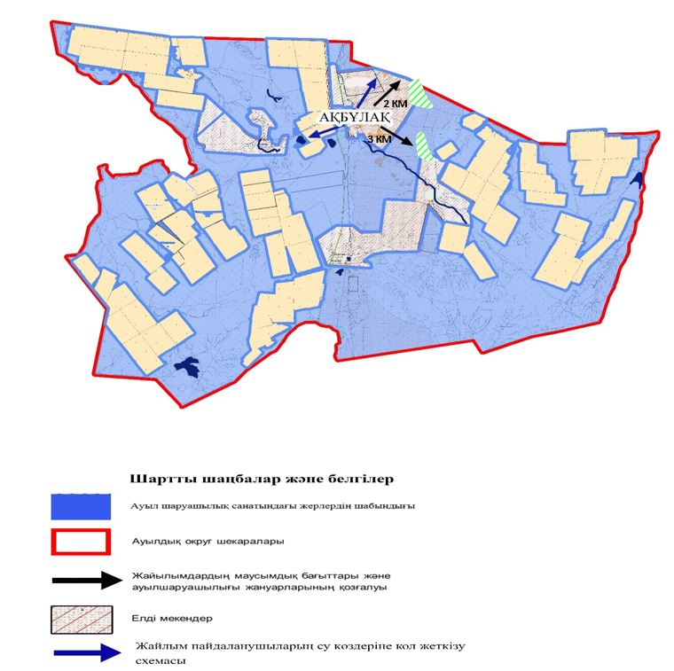

Шыңғырлау ауданы бойынша
2021-2022 жылдарға арналған
жайылымдарды басқару және
оларды пайдалану жөніндегі
жоспарға 44-қосымша
Жеке ауладағы ауыл шаруашылығы жануарларын жаюға халық мұқтажын қанағатандыру үшін қажетті жайылымдардың сыртқы мен ішкі шекаралары және алаңдары белгіленген картасы
Ақтау ауылдық округі

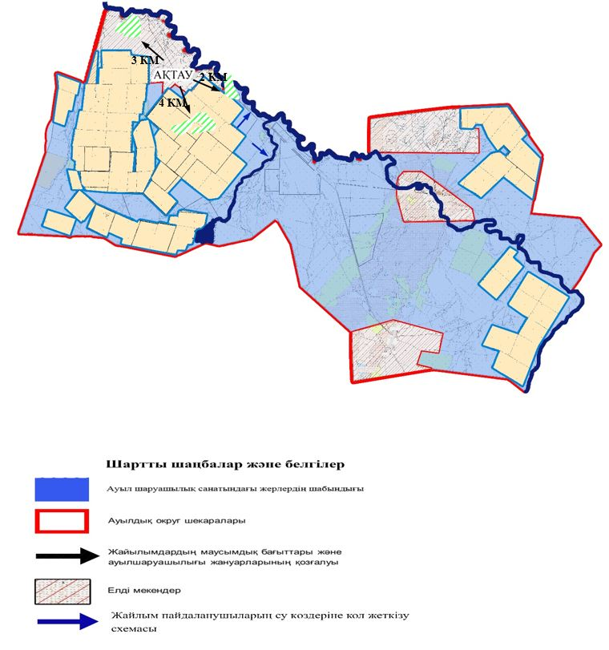

Шыңғырлау ауданы бойынша
2021-2022 жылдарға арналған
жайылымдарды басқару және
оларды пайдалану жөніндегі
жоспарға 45-қосымша
Жеке ауладағы ауыл шаруашылығы жануарларын жаюға халық мұқтажын қанағатандыру үшін қажетті жайылымдардың сыртқы мен ішкі шекаралары және алаңдары белгіленген картасы
Ақшат ауылдық округі

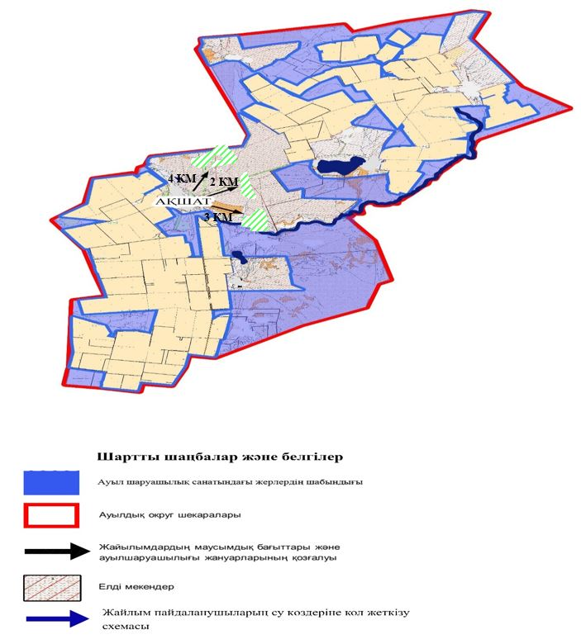

Шыңғырлау ауданы бойынша
2021-2022 жылдарға арналған
жайылымдарды басқару және
оларды пайдалану жөніндегі
жоспарға 46-қосымша
Жеке ауладағы ауыл шаруашылығы жануарларын жаюға халық мұқтажын қанағатандыру үшін қажетті жайылымдардың сыртқы мен ішкі шекаралары және алаңдары белгіленген картасы
Алмаз ауылдық округі

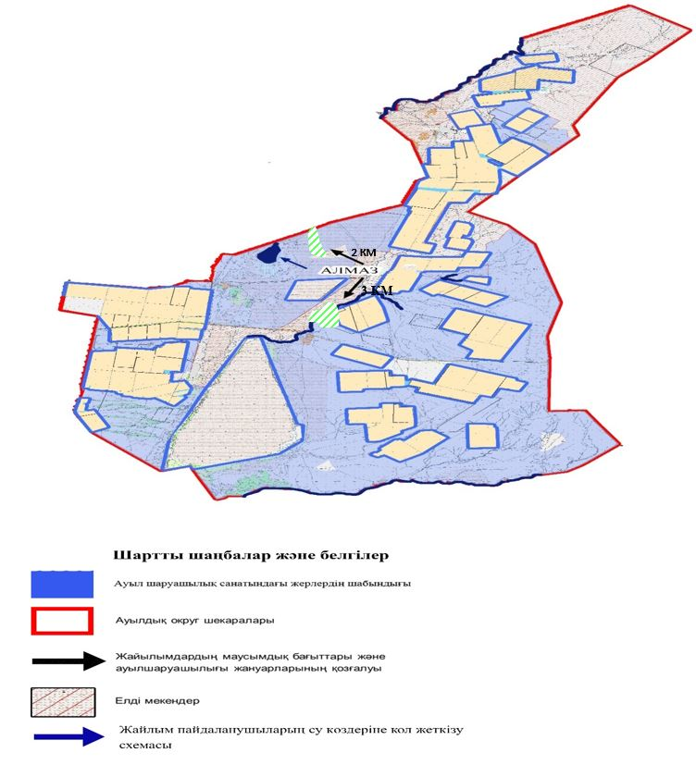

Шыңғырлау ауданы бойынша
2021-2022 жылдарға арналған
жайылымдарды басқару және
оларды пайдалану жөніндегі
жоспарға 47-қосымша
Жеке ауладағы ауыл шаруашылығы жануарларын жаюға халық мұқтажын қанағатандыру үшін қажетті жайылымдардың сыртқы мен ішкі шекаралары және алаңдары белгіленген картасы
Ардақ ауылдық округі

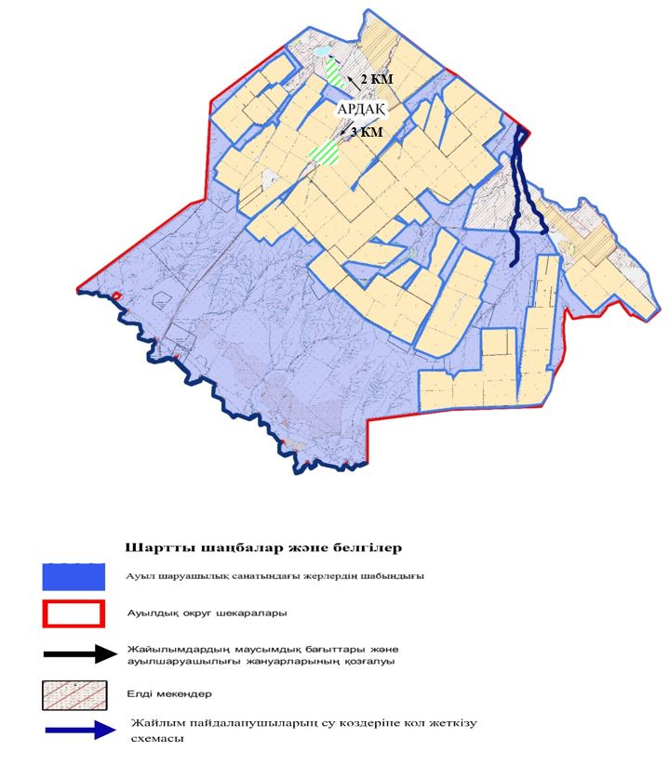

Шыңғырлау ауданы бойынша
2021-2022 жылдарға арналған
жайылымдарды басқару және
оларды пайдалану жөніндегі
жоспарға 48-қосымша
Жеке ауладағы ауыл шаруашылығы жануарларын жаюға халық мұқтажын қанағатандыру үшін қажетті жайылымдардың сыртқы мен ішкі шекаралары және алаңдары белгіленген картасы
Ащысай ауылдық округі

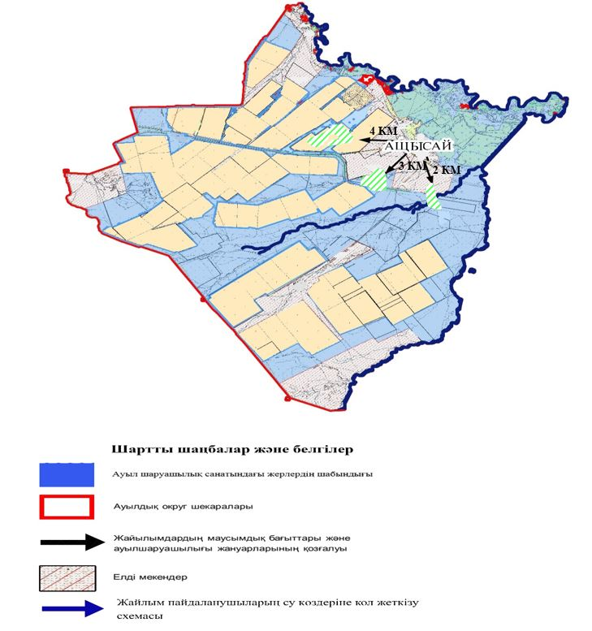

Шыңғырлау ауданы бойынша
2021-2022 жылдарға арналған
жайылымдарды басқару және
оларды пайдалану жөніндегі
жоспарға 49-қосымша
Жеке ауладағы ауыл шаруашылығы жануарларын жаюға халық мұқтажын қанағатандыру үшін қажетті жайылымдардың сыртқы мен ішкі шекаралары және алаңдары белгіленген картасы
Қарағаш ауылдық округі

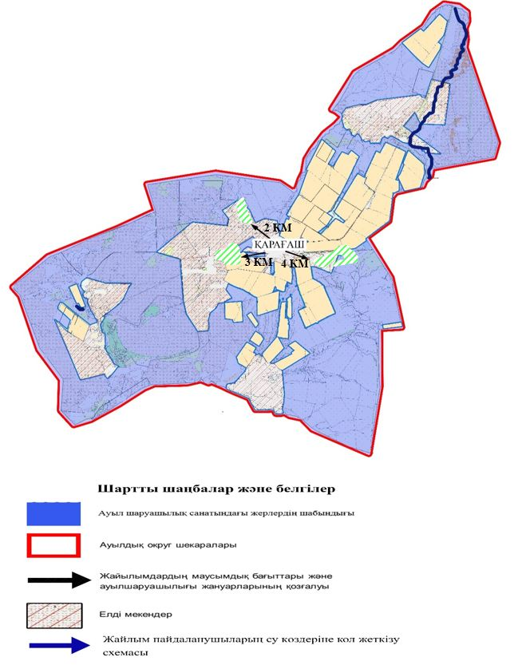

Шыңғырлау ауданы бойынша
2021-2022 жылдарға арналған
жайылымдарды басқару және
оларды пайдалану жөніндегі
жоспарға 50-қосымша
Жеке ауладағы ауыл шаруашылығы жануарларын жаюға халық мұқтажын қанағатандыру үшін қажетті жайылымдардың сыртқы мен ішкі шекаралары және алаңдары белгіленген картасы
Шыңғырлау ауылдық округі

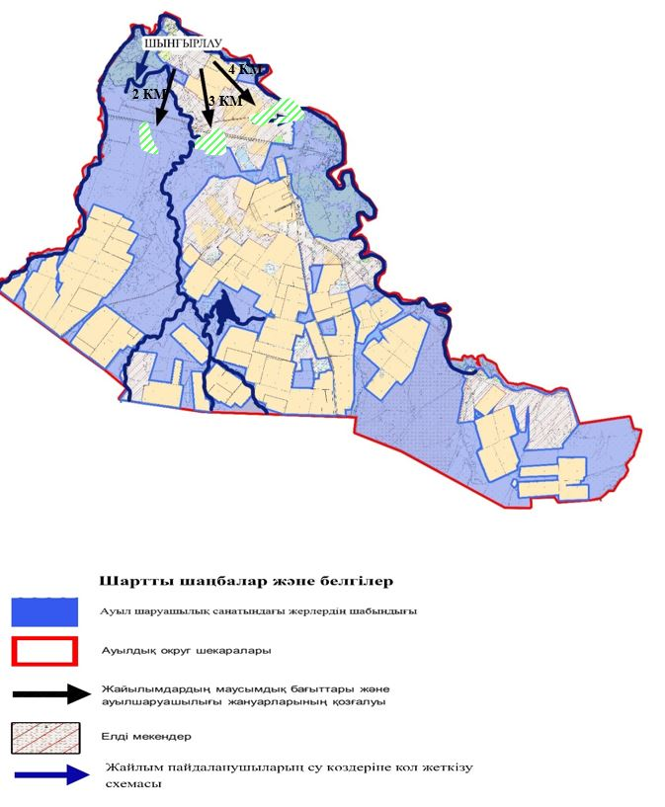

".
2. Осы шешім оның алғашқы ресми жарияланған күнінен кейін күнтізбелік он күн өткен соң қолданысқа енгізіледі.
Мәслихат хатшысы | С. Казиев

© 2012. Қазақстан Республикасы Әділет министрлігінің «Қазақстан Республикасының Заңнама және құқықтық ақпарат институты» ШЖҚ РМК

